План учебного занятия по английскому языку по теме:
«Victory Monuments of Mtsensk Land»
УМК – любой
8 класс (возраст – 14 лет)

Зимина Татьяна Александровна,
учитель английского языка
МБОУ города Мценска «Лицей №5»
Орловской области

УМК «Английский в фокусе» Ваулина Ю.Е., Подоляко О. Е., Д. Дули, В. Эванс, издательство «Просвещение»

Класс: 8
УМК: «Английский в фокусе», 8 класс, авторы: Ваулина Ю.Е., Подоляко О. Е., Д. Дули, В. Эванс, издательство «Просвещение»
Тема урока: «Памятники Победы Мценского края»
Тип урока: урок освоения новых знаний
Методическая цель: создание условий для интеллектуального и эмоционального развития учащихся
Цель: формирование гражданской идентичности и развитие патриотизма учащихся на уроках английского языка
Планируемые результаты:

Предметные: развитие речевых навыков по теме «Великая Отечественная война»
Личностные УУД: развитие учебно ­ познавательного интереса к новому информационному источнику – интерактивной «Карте Памяти»
Метапредметные: развитие навыков работы с информацией
Регулятивные УУД: оценивание правильности выполнения действия и внесение необходимых коррективов
Коммуникативные УУД: адекватное использование речевых средств для построения монологического высказывания
Оборудование урока: компьютер, проектор, колонки, раздаточные материалы, видеосюжет, презентации

Этап учебного занятия | Деятельность учителя | Деятельность ученика | Используемые электронные образовательные ресурсы
Начало урока  Мобилизующий этап | Учитель проверяет готовность учащихся к уроку, приветствует учеников.  Good morning, dear friends!  Glad to see you.  How are you? | Ученики демонстрируют готовность к уроку, приветствуют учителя.  Morning.  We are glad to see you, too.  I’m fine.  I’m O’K.  I’m well.
Создание атмосферы урока  Warm up. | Would you look at these photos, please? Try to guess what they are and where you can see them.  You are right.  - What holiday do these signs symbolize?  - When do we celebrate Victory Day?  - Is this holiday connected with the Great Patriotic War?  - When did the Great Patriotic War begin?  - When did the Great Patriotic War end?  Very good, thank you. | These are the banners in the streets of our native town of Mtsensk, pictures and window decorations of our lyceum №5.  I’m sure it is Victory Day.  On the 9-th of May.  Exactly so.  The Great Patriotic War began on the 22- nd of June, 1941.  The Great Patriotic War ended on the 9-th of May, 1945. | Приложение №1 – баннеры на улицах г. Мценска (7 слайдов)  Переход от слайда к слайду осуществляется по щелчку.  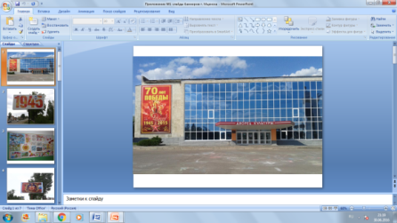
Целеполагание | Now again I invite you «to walk along» the streets of our old beautiful town of Mtsensk. Let’s do it with the students of our lyceum – Bumbak Anastasiya and Ivanova Anastasiya. Last year the girls took part in the Prosveshcheniye contest with their work.  Let’s look through their presentation and try to  remember what objects the girls mentioned in their work.  Учитель бегло пролистывает презентацию (с временным интервалом достаточным, чтобы прочитать название памятника и посмотреть на его изображение).  So, it’s high time to discuss the information you’ve got.  - What is this presentation about?  - What holiday are they connected with?  - The defenders of which war are all these monuments devoted to?  - How do you call all these monuments?  Are you ready to name the theme of our today’s lesson?  What are your suppositions?  You are absolutely right. The theme of our lesson is «Victory Monuments  of Mtsensk Land» | Учащиеся просматривают  1 – 5 слайды презентации с целью извлечения конкретной информации.  About the monuments in our town.  9 – th of May or Victory Day.  The Great Patriotic War.  War monuments or Military monuments or Victory monuments or …  Слайд 6.  Учащиеся предполагают тему урока.  Слайд 7. | Приложение №2 – конкурсная работа учениц лицея (дальнейшее практическое применение творческих работ обучающихся при проведении учебных занятий по английскому языку)  (1 – 5 слайды)  Переход от слайда к слайду осуществляется по щелчку.  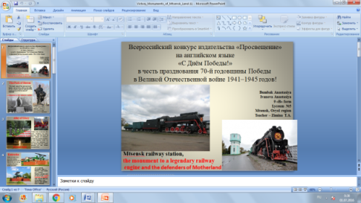  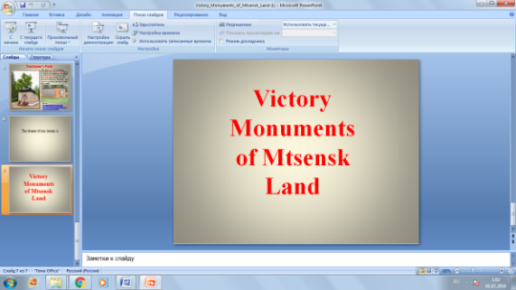
Выполнение задания учащимися по изученному материалу в рабочих листах. | Now, take your worksheets, please. Your task is to match the photos of the Victory monuments of Mtsensk land and the names. Fill in the table, please. You have 1 min.  Exchange your worksheets with your partners and take the green pens, please. | Учащиеся самостоятельно выполняют задание (предыдущая презентация – закрыта).  Учащиеся осуществляют взаимопроверку правильности выполнения задания по ключу на слайде 2. | Приложение №3, worksheets  Слайд 2 основной презентации-  The key: 1 - b, 2 - c , 3 - d , 4 - e ,  5 - f , 6 - a  Переход от слайда к слайду осуществляется по щелчку. 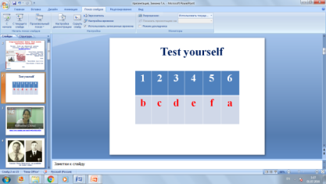
Активизация навыка говорения по речевому образцу. | All these Victory monuments are situated in different parts of our town.  What Victory monument do you live not far from?  As for me, I live not far from the monument to the tank T – 34 and tankmen, Tankmen’s Park.  And what about you? You can use your worksheets to see the names of the Victory monuments. (в парах, фронтально) | Учащиеся в парах проговаривают предложение, отрабатывая правильное произношение названия памятников Мценска. | Учащиеся пользуются (по необходимости) своими рабочими листами с названиями памятников Мценска и опорой на слайде 3 –  I live not far from the monument to the/of the …
Просмотр видео сюжета с целью извлечения конкретной информации. | We are speaking about Victory monuments of Mtsensk land. They are our memory of the Great Patriotic War. Every person in our country knows what it is.  And what about foreigners?  Do foreigners know much about the Great Patriotic War?  O’k. I invite you to watch an interview with foreigners. The Question was «What do you know about the World War II».  Let’s watch the video and understand the situation. | Учащиеся высказывают свои предположения по предложенному вопросу:  P1 – I don’t know.  P2 – The foreigners know much of it.  P3 - The foreigners know nothing about the Great Patriotic War.  …  Учащиеся смотрят видео с целью извлечения конкретной информации (продолжительность просмотра видео – по усмотрению учителя, 1-2 мин) | Для просмотра видео необходим доступ к сети Интернет.  Слайд 4 презентации – активная ссылка на видео ресурс.  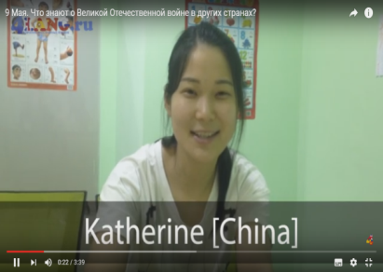  https://www.youtube.com/watch?v=4Ux4Mt2cMGk
Постановка цели и задач урока с привлечением учащихся. | Учитель осуществляет контроль понимания полученной информации учащимися из видео.  So, you have watched the video and now you can answer our question.  Do foreigners know much about the Great Patriotic War?  The Great Patriotic War is an event of great importance for the whole world and everybody should know about it.  What can we do for it?  Take these cards and mark the aims of our today’s lesson. | Учащиеся отвечают на вопрос учителя, заданный им до просмотра видео.  The foreigners know very little about the Great Patriotic War.  Some foreigners can name only the dates.  Учащимся раздаются карточки, где они выбирают цели сегодняшнего урока. | карточки (multiple choice):  - Let’s discuss the beauty of our native town of Mtsensk.  - Let’s think over the ways how we can explain the importance the Great Patriotic War’s Victory.  - Let’s try to find the sources of necessary information about the war heroes.  - Let’s go to the cinema and watch the documentary.  - Let’s keep the memory of Motherland defenders.
Знакомство с Интернет - ресурсом «Карта Памяти» | Let’s think over what we should do to explain the foreigners the importance of this event.  I know one great source of information - «Memory Map».  I suggest you to explore the International project «Memory Map» http://memory-map.prosv.ru  Read the information about the project, try to find the information which you are interested in, practice working with the map. | Учащиеся знакомятся с Интернет - ресурсом «Карта Памяти», изучают функции поиска информации по населённому пункту или по названию памятного места или по фамилии автора текста или захороненного героя и т.д. (2-3 мин.) | Для работы с ресурсом «Карта Памяти» необходим доступ к сети Интернет.  Слайд 5 презентации – активная ссылка на  ресурс «Карта Памяти».  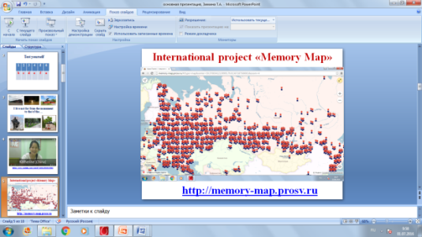
Guided tour about «The Memory Map» | Your time is up. Thank you.  I see, now you are ready to operate with this map.  Sure, it’s very easy and convenient.  Take your worksheets №2 and do the task.  Hope, 1.5 min. will be enough. Let’s start working. | Учащиеся берут рабочую страничку №2 и выполняют задание непосредственно используя онлайн ресурс «Карта Памяти» на своих индивидуальных компьютерах.  Самопроверку правильности выполнения заданий учащиеся осуществляют по слайду 6. | The key - 1 – b, 2 – c, 3 – c, 4 – a, 5 – c  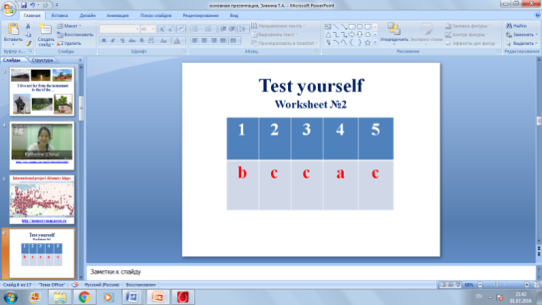
Пауза релаксации  Рефлексия | Now let’s have a short rest.  Close your eyes and think of your emotions during our today’s lesson. What do you feel? | Во время паузы релаксации учащиеся обращаются к своим внутренним ощущениям от урока, пытаясь проанализировать свои эмоции. Обучающиеся открывают глаза и, используя опору (Приложение №5), сообщают о своём состоянии. | Приложение №5 Рефлексия.  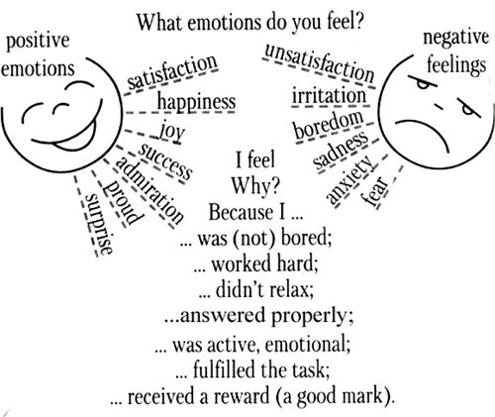
Выполнение задания по чтению формата ОГЭ | Every monument in the interactive map «Memory Map» is a hero or a group of heroes who died to give us a life.  Let’s read the text and feel how our country won the Great Patriotic War. | Учащиеся читают текст и выполняют задание.  Слайд 7.  Слад 8 – проверка правильности выполнения задания (самоконтроль или взаимоконтроль). | Слайд 7  Слайд 8  Read the text and fill in the gaps with the appropriate form of the word  The victory the Soviet people won in the Great Patriotic War cost them very high. More than twenty million Soviet … (person) were killed. The fascists destroyed and burned about 2000 … (city) and towns and 70000 villages.  Now the … (great) national holiday in our country is Victory Day. On the 9th of May 1945, our army completely … (defeat) the German fascists and the Great Patriotic War ended. We’ll never forget our great grandparents who died to defend … (we) Motherland.
Минута молчания | Now let’s honor the memory of the defenders with a minute of silence. | Минута молчания. | Приложение №6  Минута молчания - Метроном
Подведение итогов Домашнее задание | Thank you very much for your work. It was a great pleasure to communicate with you.  Today we have acquainted with a very important source of information - the interactive map «Memory Map». Sure, it will be a great help to explain everyone in the world the Victory cost of our country in the Great Patriotic war and filling in this map we honor all the defenders of our Motherland.  You can express your attitude to this project doing your homework. | Учащиеся подводят итоги урока, записывают домашнее задание. | Homework: write a cinquain of the project «Memory Map»  First Line: Title - the project «MemoryMap»  Second Line: Two Adjectives  Third Line: Three Verbs  Fourth Line: A Phrase of four words  (feeling/attitude to the title)  Fifth Line: Synonym for the title  Слайд 9 – правила написания синквейна  Домашнее задание: составить синквейн по теме – проект «Карта Памяти»
Планы на перспективу | There is an idea to compose a Memory Map of our group.  Sure, it will take us about several weeks, but we can think it over just now.  We can use a map of Oryol region, find information about your great-grandparents and continue this work.  You may have a look at the information which I have prepared about my relatives – Motherland defenders. | Учащиеся обдумывают предложенную идею.  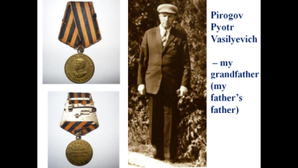  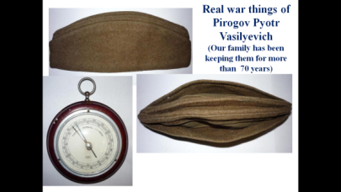 | 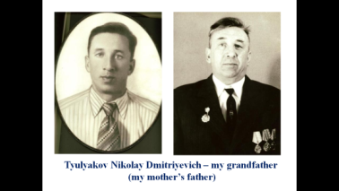  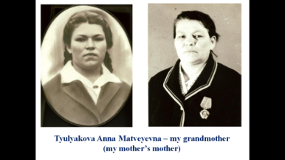
Продолжительность работы с использованием ЭОР не превышает допустимый предел в соответствии с новыми требованиями СанПиНа от 3 марта 2011 г.
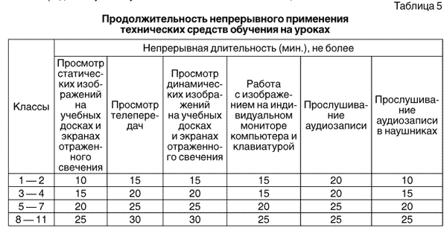

Приложение №3 Worksheet №1
Match the photos of the Victory monuments of Mtsensk land and the names:
- 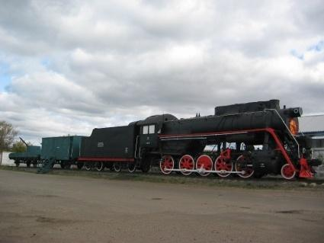 2. 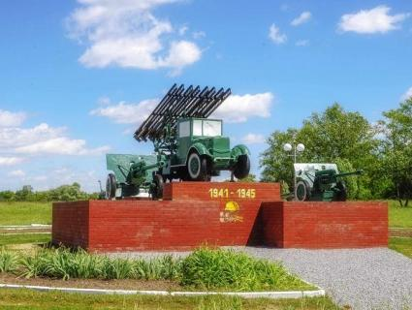

- 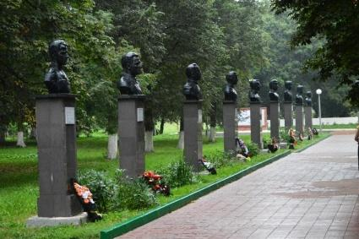 4. 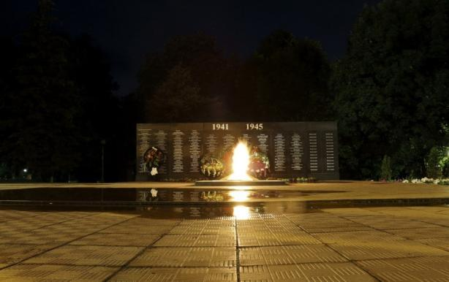
- 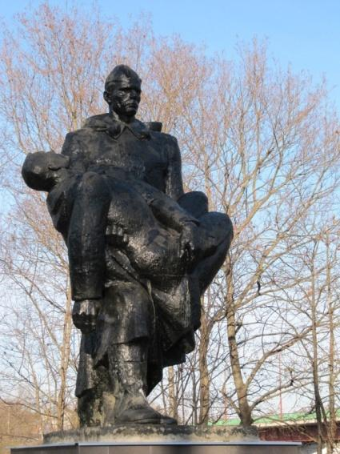 6. 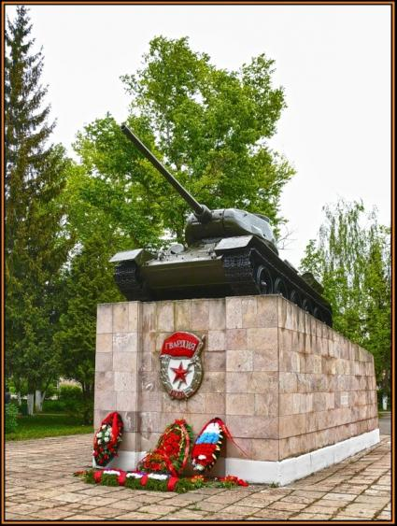
- a monument to the tank T – 34 and tankmen, Tankmen’s Park
- a monument to a legendary railway engine and the defenders of Motherland
- a monument to a rocket launcher Katyusha and the defenders of Motherland
- Heroes’ of the Soviet Union memorial busts (Alley of Glory)
- Eternal light, Park of Heroes
- a monument to the unknown soldier, Park of Heroes
Fill in the table:
1 | 2 | 3 | 4 | 5 | 6
Приложение №4 Worksheet №2
Answer the questions finding necessary information in the interactive map of the project «Memory Map» http://memory-map.prosv.ru

- When did the project «Memory Map» start?
- in 2016 b) in 2015 c) in 2014

- Are the monuments in the map situated only in our country?
- only in Russia b) only in foreign countries c) both in Russia and in foreign countries

- How many monuments is Oryol region represented with at the present moment?
- 16 monuments b) 10 monuments c) 15 monuments

- How many monuments did the students of our lyceum describe?
- 9 monuments b) none c) 10 monuments

- Who can take part in the project «Memory Map»?
- only adults b) only children c) every person

Приложение №5

Ссылки на использованные ресурсы:

ресурсы проекта «Карта Памяти» - http://memory-map.prosv.ru

9 работ участников «Клуба любителей английского языка» МБОУ города Мценска «Лицея №5» Орловской области (руководитель Клуба – Зимина Татьяна Александровна, учитель английского языка) в рамках проекта «Карта Памяти»:
- Бюст Героя Советского Союза Кочергина Егора Петровича, Орловская область, г. Мценск –
http://memory-map.prosv.ru/#/memorial-11608/type=map&center=53.769464943130934,36.95800781249999&zoom=8
Шахбазова Диана, обучающаяся 7 "А" класса
- Бюст Героя Советского Союза Кожухова Василия Николаевича –
http://memory-map.prosv.ru/#/memorial-11813/type=map&center=53.75952901090683,36.95769201735553&zoom=8
Асташева Кристина, обучающаяся 7 "А" класса
- Бюст Героя Советского Союза Грекова Петра Исаевича, Орловская область, г. Мценск - http://memory-map.prosv.ru/#/memorial-11610/type=map&center=53.733701351896144,36.95800781249999&zoom=8
Ванян Амалия, обучающаяся 7 "А" класса
- Бюст Героя Советского Союза Фатеева Ивана Фёдоровича - http://memory-map.prosv.ru/#/memorial-11614/type=map&center=53.73334450375982,36.95769839862907&zoom=8
Зорина Полина, обучающаяся 7 "А" класса
- Бюст Героя Советского Союза Кузьмина Валентина Сергеевича –
http://memory-map.prosv.ru/#/memorial-12311/type=map&center=53.281314131544605,36.56715224263996&zoom=8
Филиппова Оксана, обучающаяся 7 "А" класса
- Бюст Героя Советского Союза Минаева Николая Гавриловича, Орловская область, г. Мценск - http://memory-map.prosv.ru/#/memorial-11607/type=map&center=53.733701351896144,36.95800781249999&zoom=8
Федотов Никита, обучающийся 7 "А" класса
- Бюст Героя Советского Союза Макарова Дмитрия Алексеевича - http://memory-map.prosv.ru/#/memorial-12312/type=map&center=53.733701351896144,36.95800781249999&zoom=8
Филиппова Оксана, обучающаяся 7 "А" класса
- Бюст Героя Советского Союза Донкова Федора Трофимовича, Орловская область, г Мценск -
http://memory-map.prosv.ru/#/memorial-11604/type=map&center=53.733701351896144,36.95800781249999&zoom=8 Чикина Инна, обучающаяся 7 "А" класса
- Бюст Героя Советского Союза Старых Алексея Алексеевича –
http://memory-map.prosv.ru/#/memorial-11602/type=map&center=53.733701351896144,36.95800781249999&zoom=8
Тимошина Мария, обучающаяся 7 "А" класса

подложка - http://www.ipa.kirov.ru/uploads/images/news/9-maya-angl.jpg
видео - https://www.youtube.com/watch?v=4Ux4Mt2cMGk
карта Орловской области - http://www.fimip.ru/shared/Region_maps/Orlovskaya.jpg
фотографии баннеров г. Мценска из фотоархива Зиминой Т.А.

